Перечень неиспользуемого имущества бывшего военного городка № 7 в п. Победа Гомельского района
Контактные телефоны: 80232 36 16 58 начальник отдела экономики Гомельского райисполкома

№ п/п | Наименование имущества | Место нахождения имущества | Инвентарный номер | Оценочная стоимость на 01.01.2013, руб.
1 | Капитальное строение (производственный корпус, в т.ч. водонапорная башня, площадка – 146 кв. метров) | Улуковский с/с, п. Победа, ул. Центральная, 76/3 | 310/C-46512 | 252 526 779
2 | Капитальное строение (клуб, в т.ч. лаборатория, медпункт) | Улуковский с/с, п. Победа, ул. Центральная, 76/16 | 310/C-46513 | 0
3 | Капитальное строение (штаб, в т.ч. класс, ЦТС, комната отдыха) | Улуковский с/с, п. Победа, ул. Центральная, 76/15 | 310/C-46511 | 9 448 890
4 | Капитальное строение (склад) | Улуковский с/с, п. Победа, ул. Центральная, 76/22 | 310/C-46515 | 2 662 128
5 | Капитальное строение (склад) | Улуковский с/с, п. Победа, ул. Центральная, 76/42 | 310/C-46516 | 10 448 916
6 | Капитальное строение (склад) | Улуковский с/с, п. Победа, ул. Центральная, 76/2 | 310/C-46510 | 12 654 182
7 | Капитальное строение (склад) | Улуковский с/с, п. Победа, ул. Центральная, 76/46 | 310/C-46514 | 0
8 | Капитальное строение (склад) | Улуковский с/с, п. Победа, ул. Центральная, 76/7 | 310/C-46517 | 3 703 830
9 | Капитальное строение | Улуковский с/с, п. Победа, ул. Центральная, 76/5 | 310/C-46650 | 17 195 627
10 | Капитальное строение | Улуковский с/с, п. Победа, ул. Центральная, 76/23 | 310/C-46646 | 0
11 | Капитальное строение | Улуковский с/с, п. Победа, ул. Центральная, 76/45 | 310/C-46647 | 5 877 311
12 | Капитальное строение | Улуковский с/с, п. Победа, ул. Центральная, 76/1 | 310/C-20473 | 0
13 | Капитальное строение | Улуковский с/с, п. Победа, ул. Центральная, 76/25 | 310/C-46645 | 12 153 191
14 | Капитальное строение | Улуковский с/с, п. Победа, ул. Центральная, 76/28 | 310/C-46644 | 12 153 191
15 | Капитальное строение | Улуковский с/с, п. Победа, ул. Центральная, 76/37 | 310/C-46642 | 0
16 | Капитальное строение | Улуковский с/с, п. Победа, ул. Центральная, 76/30 | 310/C-46641 | 54 516 589
17 | Капитальное строение | Улуковский с/с, п. Победа, ул. Центральная, 76/6 | 310/C-46640 | 1 068 434
18 | Капитальное строение | Улуковский с/с, п. Победа, ул. Центральная, 76/14 | 310/C-46639 | 569 831
19 | Капитальное строение | Улуковский с/с, п. Победа, ул. Центральная, 76/20 | 310/C-46638 | 2 083 404
20 | Капитальное строение | Улуковский с/с, п. Победа, ул. Центральная, 76/29 | 310/C-46637 | 10 648 510
21 | Капитальное строение | Улуковский с/с, п. Победа, ул. Центральная, 76/10 | 310/C-46636 | 180 466 625
22 | Капитальное строение | Улуковский с/с, п. Победа, ул. Центральная, 76/43 | 310/C-46635 | 99 444 857
23 | Капитальное строение | Улуковский с/с, п. Победа, ул. Центральная, 76/21 | 310/C-46634 | 72 322 779
24 | Капитальное строение | Улуковский с/с, п. Победа, ул. Центральная, 76/40 | 310/C-46633 | 217 066 051
25 | Капитальное строение | Улуковский с/с, п. Победа, ул. Центральная, 76/44 | 310/C-46632 | 118 879 656
26 | Капитальное строение | Улуковский с/с, п. Победа, ул. Центральная, 76/39 | 310/C-46631 | 505 768 358
27 | Капитальное строение | Улуковский с/с, п. Победа, ул. Центральная, 76/41 | 310/C-46630 | 565 139 627
28 | Капитальное строение | Улуковский с/с, п. Победа, ул. Центральная, 76/27 | 310/C-46627 | 71 051 175
29 | Капитальное строение | Улуковский с/с, п. Победа, ул. Центральная, 76/31 | 310/C-46625 | 193 670 316
30 | Капитальное строение | Улуковский с/с, п. Победа, ул. Центральная, 76/33 | 310/C-46624 | 1 182 263 427
31 | Капитальное строение | Улуковский с/с, п. Победа, ул. Центральная, 76 | 310/C-46623 | 134 896 972
32 | Капитальное строение | Улуковский с/с, п. Победа, ул. Центральная, 76/18 | 310/C-46622 | 405 475 202
33 | Капитальное строение | Улуковский с/с, п. Победа, ул. Центральная, 76/26 | 310/C-46621 | 871 060 939
34 | Капитальное строение | Улуковский с/с, п. Победа, ул. Центральная, 76/80 | 310/C-46620 | 59 209 312
35 | Капитальное строение | Улуковский с/с, п. Победа, ул. Центральная, 76/8 | 310/C-46619 | 9 143 829
36 | Капитальное строение | Улуковский с/с, п. Победа, ул. Центральная, 76/24 | 310/C-46651 | 0
37 | Капитальное строение | Улуковский с/с, п. Победа, ул. Центральная, 76/36 | 310/C-46617 | 9 411 417
38 | Капитальное строение | Улуковский с/с, п. Победа, ул. Центральная, 76 | 310/C-47126 | 0
39 | Капитальное строение | Улуковский с/с, п. Победа, ул. Центральная, 76 | 310/C-46529 | 0
40 | Капитальное строение | Улуковский с/с, п. Победа, ул. Центральная, 76 | 310/C-47098 | 0
41 | Капитальное строение | Улуковский с/с, п. Победа, ул. Центральная, 76 | 310/C-46527 | 0
42 | Капитальное строение | Улуковский с/с, п. Победа, ул. Центральная, 76 | 310/C-46528 | 0
43 | Капитальное строение | Улуковский с/с, п. Победа, ул. Центральная, 76 | 310/C-47099 | 0
44 | Капитальное строение | Улуковский с/с, п. Победа, ул. Центральная, 76 | 310/C-47100 | 0
45 | Капитальное строение | Улуковский с/с, п. Победа, ул. Центральная, 76 | 310/C-47091 | 0
46 | Капитальное строение | Улуковский с/с, п. Победа, ул. Центральная, 76 | 310/C-47097 | 0
47 | Капитальное строение | Улуковский с/с, п. Победа, ул. Центральная, 76 | 310/C-47096 | 0
48 | Капитальное строение | Улуковский с/с, п. Победа, ул. Центральная, 76 | 310/C-47095 | 0
49 | Капитальное строение | Улуковский с/с, п. Победа, ул. Центральная, 76 | 310/C-47088 | 0
50 | Капитальное строение | Улуковский с/с, п. Победа, ул. Центральная, 76 | 310/C-47089 | 0
51 | Капитальное строение | Улуковский с/с, п. Победа, ул. Центральная, 76 | 310/C-47090 | 0
52 | Капитальное строение | Улуковский с/с, п. Победа, ул. Центральная, 76 | 310/C-47092 | 645 640
53 | Капитальное строение | Улуковский с/с, п. Победа, ул. Центральная, 76 | 310/C-47093 | 0
54 | Капитальное строение | Улуковский с/с, п. Победа, ул. Центральная, 76 | 310/C-47094 | 0
55 | Капитальное строение | Улуковский с/с, п. Победа, ул. Центральная, 76 | 310/C-46521 | 500 142
56 | Капитальное строение | Улуковский с/с, п. Победа, ул. Центральная, 76 | 310/C-47103 | 0
57 | Капитальное строение | Улуковский с/с, п. Победа, ул. Центральная, 76 | 310/C-46522 | 520 015
58 | Капитальное строение | Улуковский с/с, п. Победа, ул. Центральная, 76 | 310/C-46523 | 1 344 753
59 | Капитальное строение | Улуковский с/с, п. Победа, ул. Центральная, 76 | 310/C-47104 | 0
60 | Капитальное строение | Улуковский с/с, п. Победа, ул. Центральная, 76 | 310/C-47105 | 143 418
61 | Капитальное строение | Улуковский с/с, п. Победа, ул. Центральная, 76 | 310/C-47101 | 496 830
62 | Капитальное строение | Улуковский с/с, п. Победа, ул. Центральная, 76 | 310/C-47129 | 207 012
63 | Капитальное строение | Улуковский с/с, п. Победа, ул. Центральная, 76 | 310/C-47102 | 0
64 | Капитальное строение | Улуковский с/с, п. Победа, ул. Центральная, 76 | 310/C-47128 | 0
65 | Капитальное строение | Улуковский с/с, п. Победа, ул. Центральная, 76 | 310/C-47125 | 2 693 480
66 | Капитальное строение | Улуковский с/с, п. Победа, ул. Центральная, 76 | 310/C-46525 | 0
67 | Капитальное строение | Улуковский с/с, п. Победа, ул. Центральная, 76 | 310/C-47118 | 0
68 | Капитальное строение | Улуковский с/с, п. Победа, ул. Центральная, 76 | 310/C-46524 | 0
69 | Капитальное строение | Улуковский с/с, п. Победа, ул. Центральная, 76 | 310/C-46526 | 0
70 | Капитальное строение | Улуковский с/с, п. Победа, ул. Центральная, 76 | 310/C-47119 | 0
71 | Капитальное строение | Улуковский с/с, п. Победа, ул. Центральная, 76 | 310/C-47113 | 0
72 | Капитальное строение | Улуковский с/с, п. Победа, ул. Центральная, 76 | 310/C-47117 | 0
73 | Капитальное строение | Улуковский с/с, п. Победа, ул. Центральная, 76 | 310/C-47116 | 0
74 | Капитальное строение | Улуковский с/с, п. Победа, ул. Центральная, 76 | 310/C-47115 | 0
75 | Капитальное строение | Улуковский с/с, п. Победа, ул. Центральная, 76 | 310/C-47120 | 0
76 | Капитальное строение | Улуковский с/с, п. Победа, ул. Центральная, 76 | 310/C-47112 | 0
77 | Капитальное строение | Улуковский с/с, п. Победа, ул. Центральная, 76 | 310/C-47111 | 0
78 | Капитальное строение | Улуковский с/с, п. Победа, ул. Центральная, 76 | 310/C-47110 | 0
79 | Капитальное строение | Улуковский с/с, п. Победа, ул. Центральная, 76 | 310/C-47109 | 0
80 | Капитальное строение | Улуковский с/с, п. Победа, ул. Центральная, 76 | 310/C-47106 | 0
81 | Капитальное строение | Улуковский с/с, п. Победа, ул. Центральная, 76 | 310/C-47114 | 0
82 | Капитальное строение | Улуковский с/с, п. Победа, ул. Центральная, 76 | 310/C-47124 | 0
Итого |  |  |  | 5 109 532 645

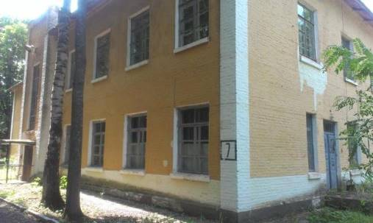
01_Штаб, в т.ч. класс, комната отдыха, ЦТС_7
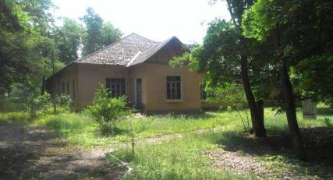
02_Клуб, в т.ч. лаборатория, медпункт_5

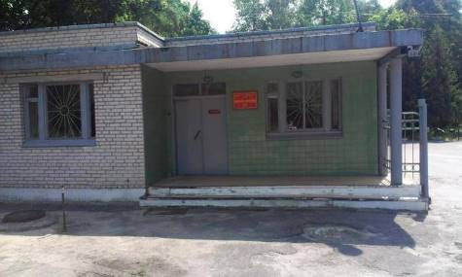
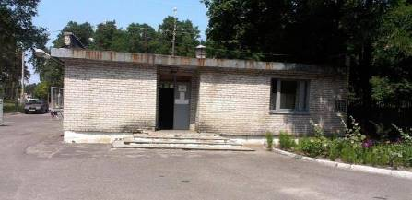
03_Контрольно-пропускной пункт_185

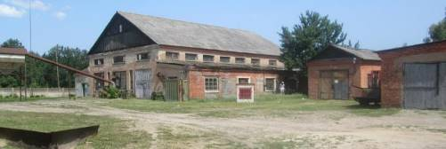
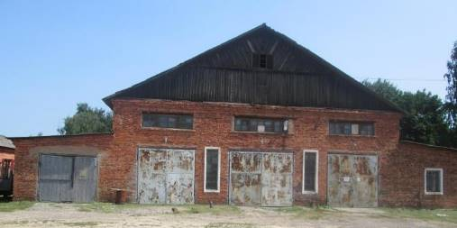
04_Гараж, в т.ч. мастерские, класс, склад_124

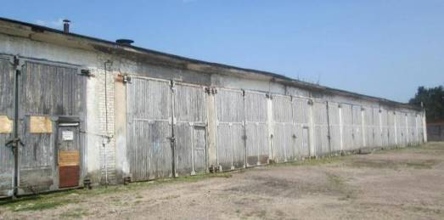
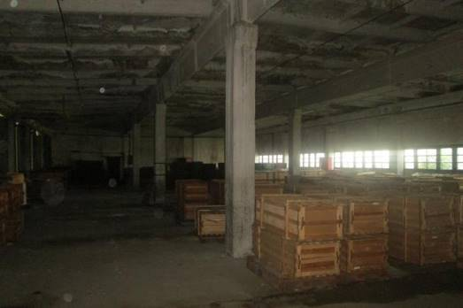
05_Гараж_181

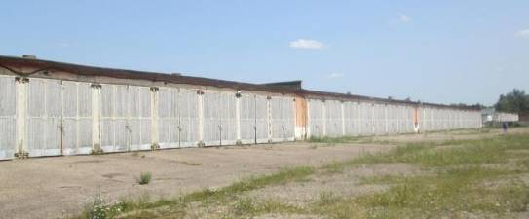
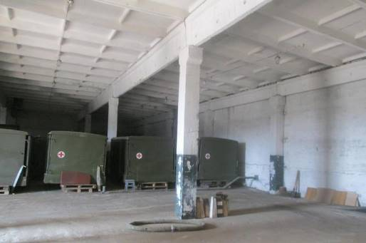
06_Хранилище техники_174

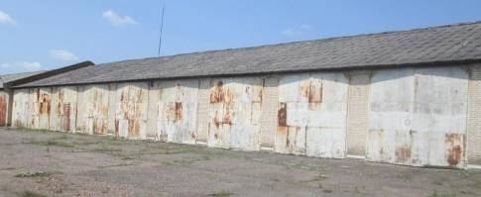
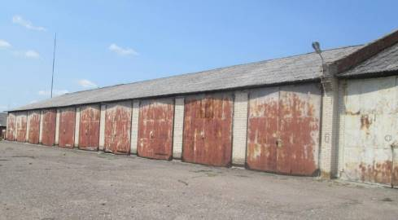
07_Хранилище техники_159

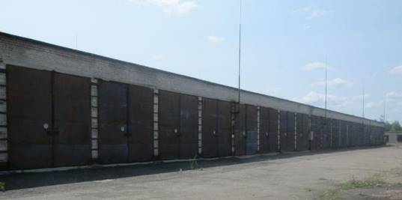
08_Хранилище техники_168

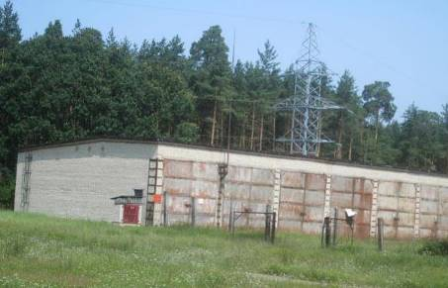
09_Хранилище техники_172

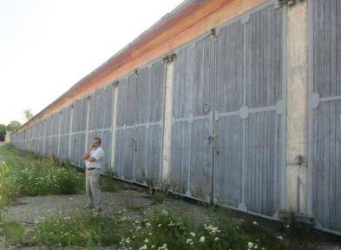
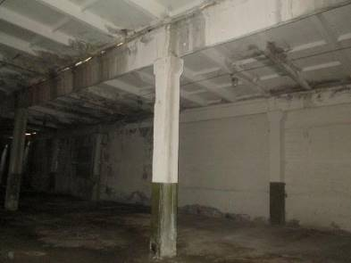
10_Хранилище техники_176

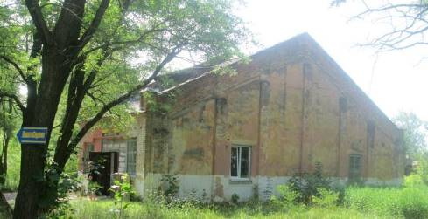
11_Склад_201

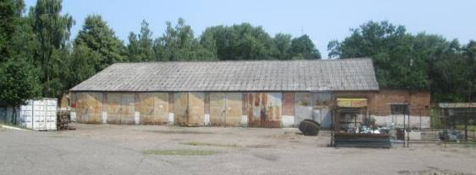
12_Хранилище_152

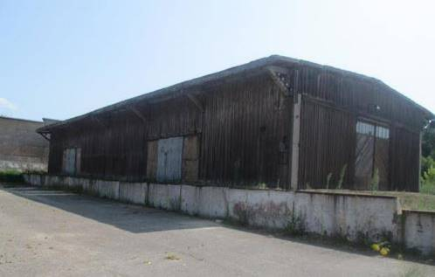
15_Склад_141

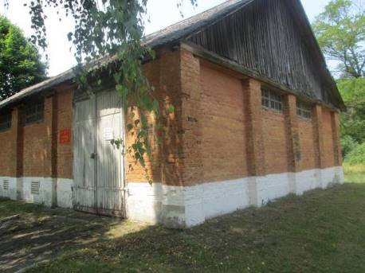
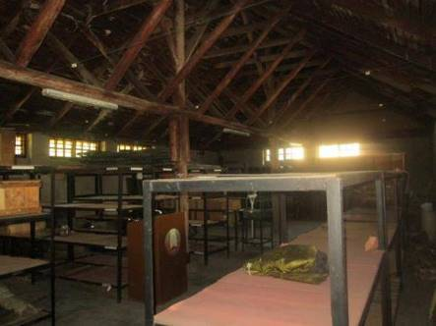
17_Склад_127

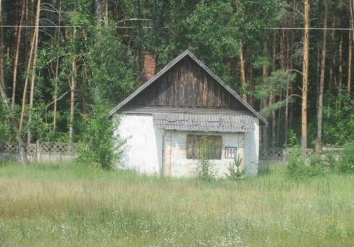
18_Склад_144

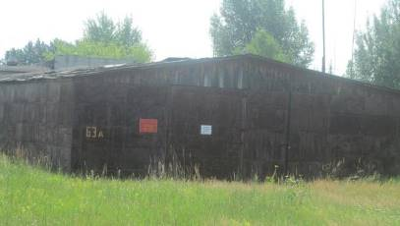
19_Склад_199

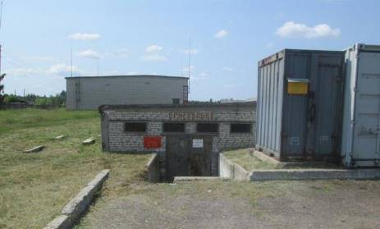
20_Склад_200

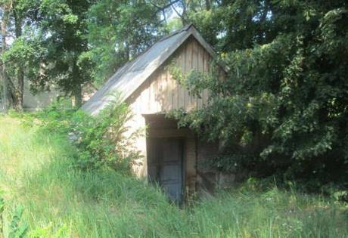
21_Склад_ 202
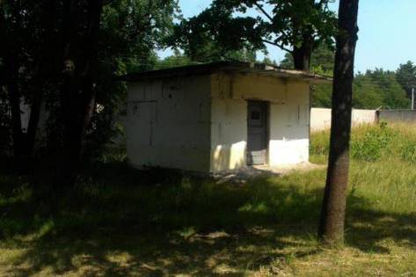
22_Склад_173

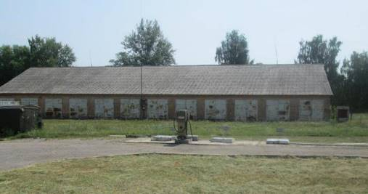
23_Хранилище_121
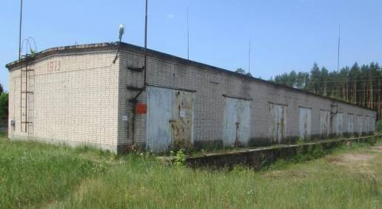
24_Хранилище_167

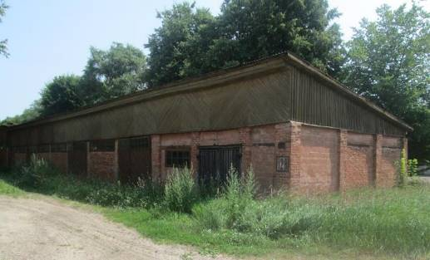
25_Хранилище_128

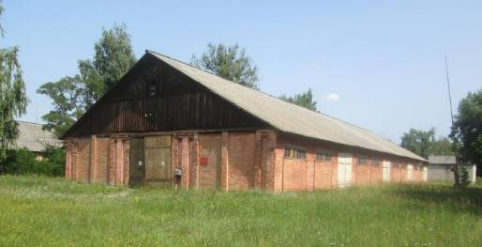
27_Хранилище_122

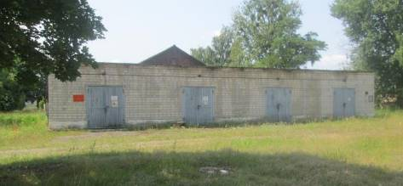
28_Хранилище_175

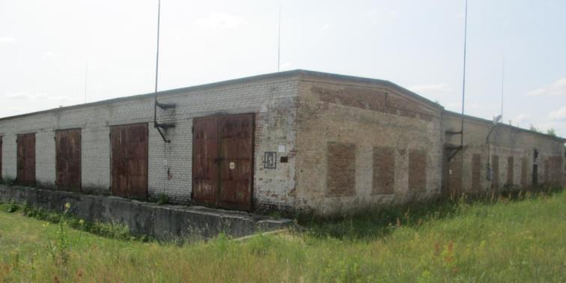
29_Склад_63

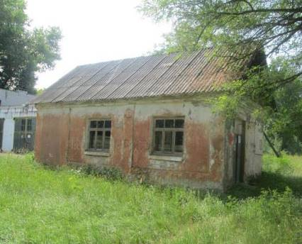
30_Склад_120

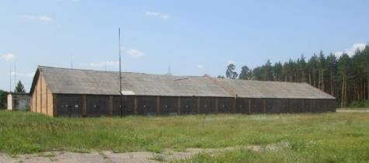
31_Склад_143

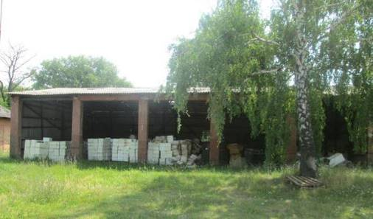
32_Навес для техники_205

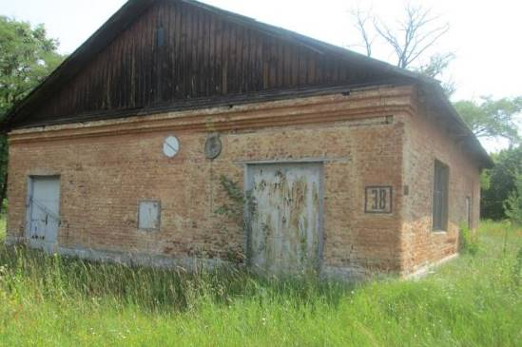
33_Аккумуляторная_38

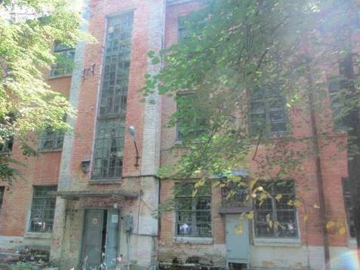
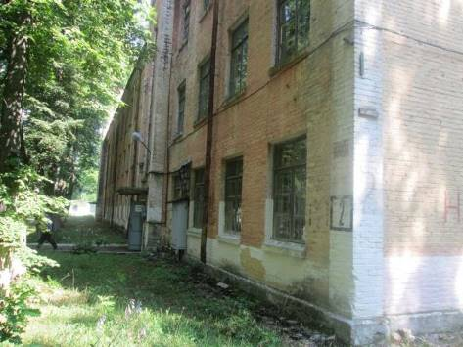
34_Производственный корпус, в т.ч. водонапорная башня_2

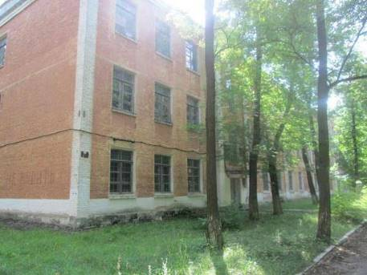
35_Производственный корпус_3

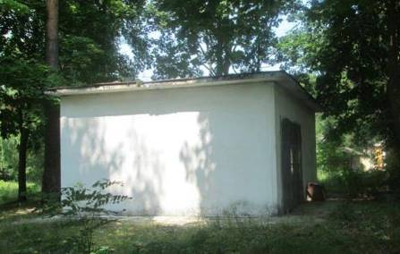
36_Трансформаторная подстанция_209

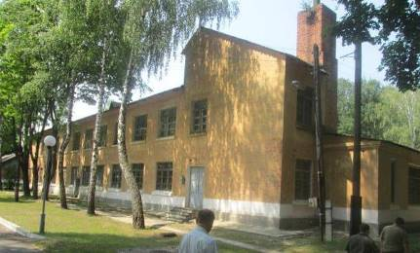
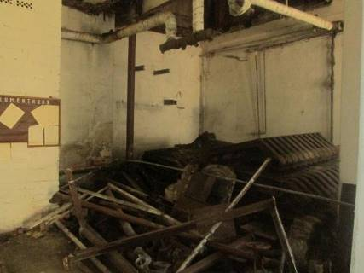
37_Производственный корпус, в т.ч. котельная_8

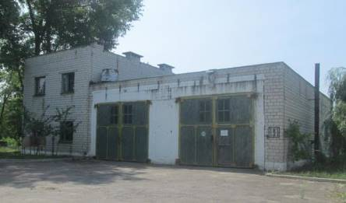
38_Пожарное депо_191

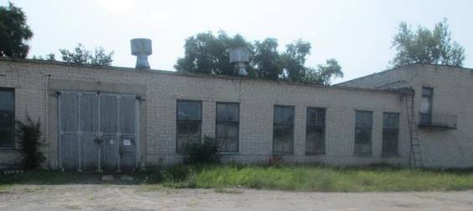
39_Зарядная станция_179

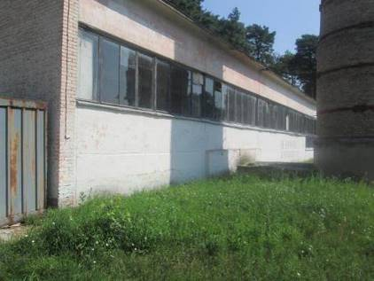
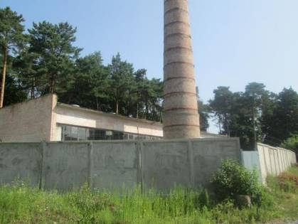
40_Котельная_178

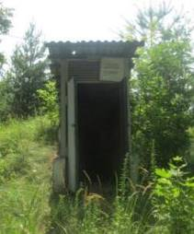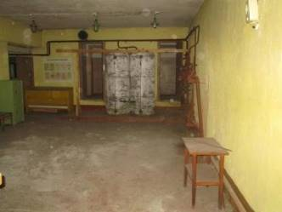
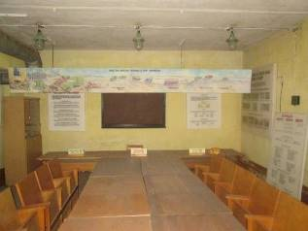
41_Убежище_186

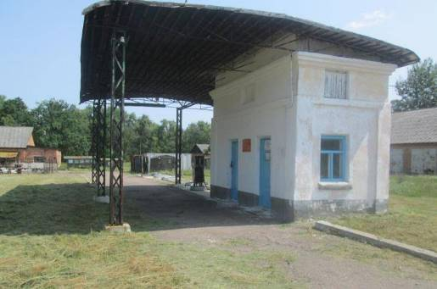
42_Заправочная_123

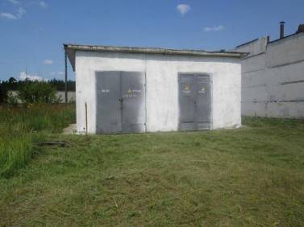
43_Трансформаторная подстанция_182

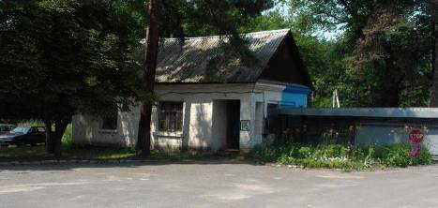
44_АТС, в т.ч. почта_115

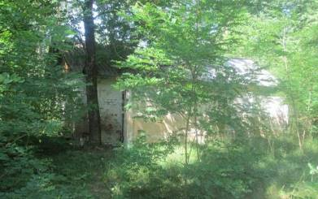
45_Уборная_125

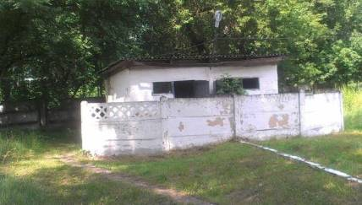
46_Уборная_126

